CRUSTUMERIUM
Classe II A a.s. 2002/2003 sms Via Pintor- Roma
“Cinque grandi città, mano alle incudini,
fan nuove armi. La potente Atina,
Tivoli superba,Crustumerio ed Ardea
e la turrita Antenne”
(Eneide VII, 866-889)

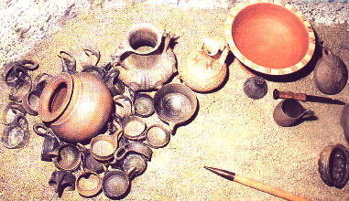
Crustumerium :
una presenza della storia

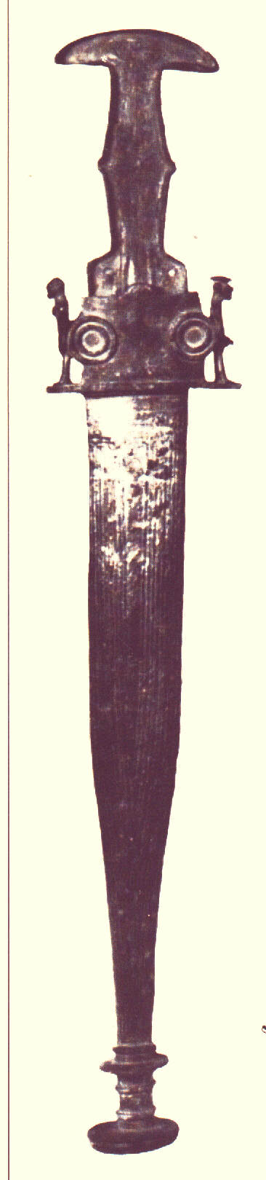

“….. si vede cavar elmi e celate…. aguzzar ferri,
annestar maglie, rinterzar corazze e…..
tirar lame d'acciar ..”.( Virgilio, Eneide, VII., vv. 890-895 )

“Su le vestigia degli antichi padri” (G. D’annunzio).

La storia, solenne testimonianza del percorso umano, si vivifica nelle tracce di civiltà scomparse.
Noi alunni della IIA della scuola media statale di via J.Pintor, sulle colline sovrastanti la via Salaria, all’altezza dello svincolo di Settebagni dell’autostrada Roma – Firenze, raggiungiamo l’antica città di Crustumerium.
Curiosa è la varietà di nomi con cui gli antichi chiamano questa città: Clutemnesta (C. Emina), Castrumeria (Dionigi),Crustumeria, Crustumeri e Crustumerium.
Secondo fonti storiche, essa sarebbe stata una colonia di Alba Longa e fondata contemporaneamente alla vicine Nomentum e Fidenae.
Virgilio dice che la città guerreggiò insieme ad altre tribù latine contro Enea e Plinio il vecchio la inserisce tra i “clara oppida”, l famose città latine, poste nella Regio prima Augustea.
Livio e Dionigi tramandano che le donne di Crustumerium furono coinvolte, insieme a quelle provenienti da Caeninae Anmtennae, nel famoso ratto delle Sabine voluto da Romolo e che seguì un intensa colonizzazione della città da parte dei romani, incoraggiata anche dalla fertilità del territorio.
Sempre in età romulea, Crustumerium fu molto fedele a Roma al punto di inviare, in un occasione di carestia che colpì la città, imbarcazioni cariche di viveri lungo il fiume Tevere che furono però distrutte dai Fidenati in guerra con i romani.
Vari i tentativi dei Crustumini di rendersi indipendenti da Roma, ma nel 495 a.C. il loro territorio rientrò all’interno dell’ager romanus, fu creata così la XXI tribù: “La Clustumina”.

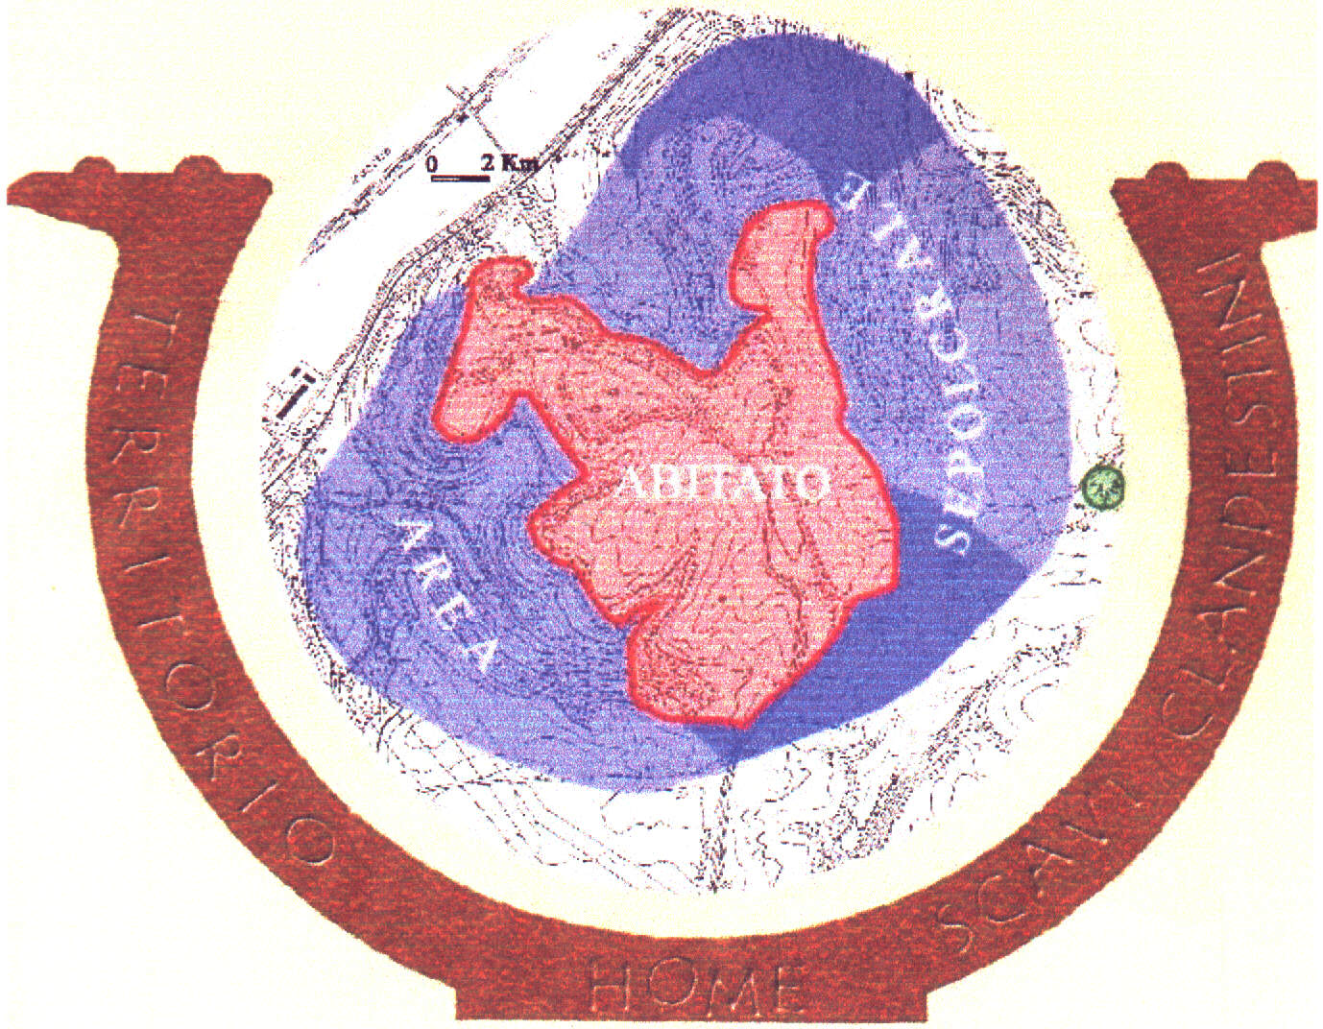

Crustumerium, clarum oppidum

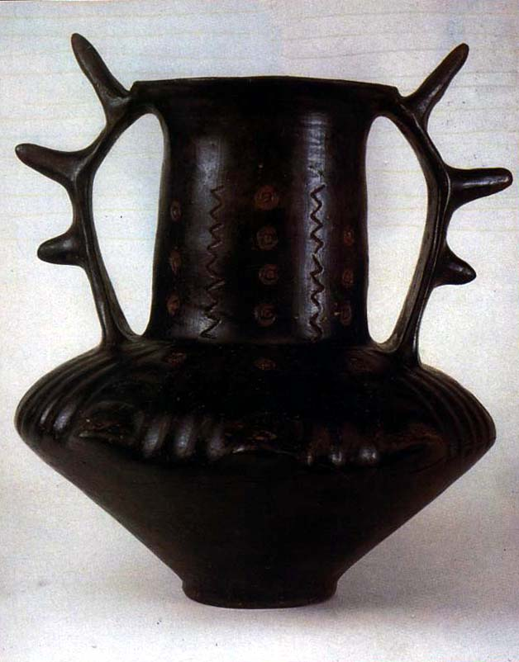

Dopo essere stato scenario di scontri fra Roma ed i vicini Sabini durante il V secolo a.C., a partire dal 449 a.C. la città non sarà più citata dalle fonti e si presuppone che fosse ormai in stato di abbandono già prima della famosa battaglia di Allia.
Nel 390 a.C. lungo le rive dell’Allia, che, scendendo dai monti Crustumini andava a confluire nel fiume Tevere, avvenne il terribile scontro tra i Galli, comandati da Brenno e le legioni romane; precisamente il 18 Luglio indicato nel calendario romano come “Dies Alliensis”.
Livio ci dà una minuziosa descrizione dalla battaglia e dice che i romani, senza preparare trincee, disposero l’esercito ai lati, assottigliando al centro per evitare l’accerchiamento.
Schierarono le truppe di riserva su una piccole altura, sulla destra che Brenno attaccò direttamente per evitare un eventuale attacco nemico nel mezzo di una battaglia in pianura; l’esercito romano fuggì sulle rive del Tevere.
I soldati, impediti dalle armi non riuscivano ad attraversare il fiume, si ebbero così molte morti “Magna strage facta est”(Livio) e la grande disfatta.
A partire dal V secolo a. C. a causa della presa di Veio (396 a.C.) fu abbandonata una delle direttici commerciali che, passando anche per Crusumerium, collegava l’Etruria meridionale alla campagna determinando un grave colpo all’economia.
Dopo un periodo di silenzio per i secoli III e IV a.C. le fonti tornarono a riferirci non più Crustumerium, ma del suo agro, in quanto parte integrante del territorio, con fattorie che coltivavano i fertili terreni destinando pere, verdure, fieno, al consumo dei mercati interni di Roma.

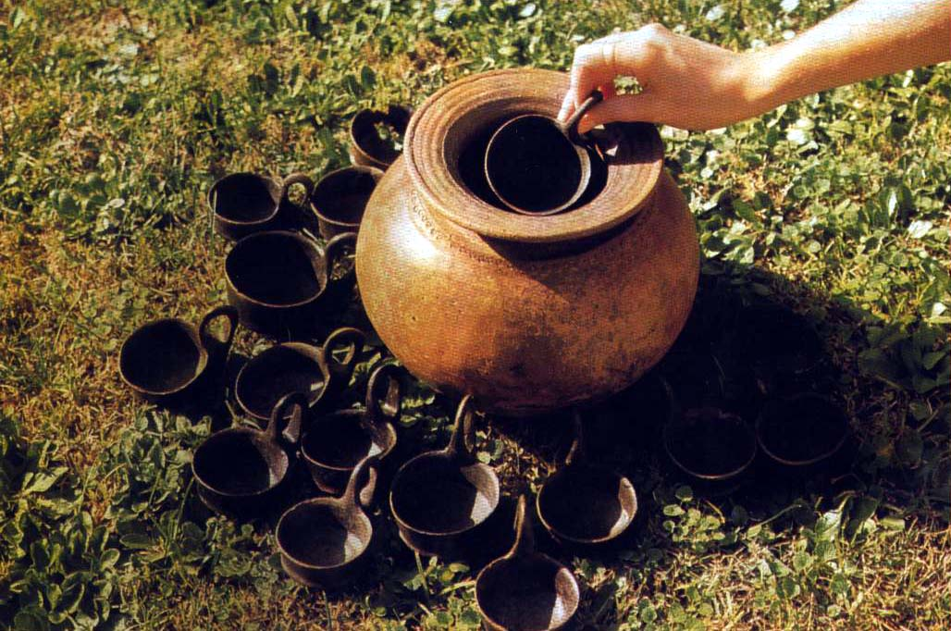

Il ritrovamento delle tombe produce sempre una forte emozione:
“Io sono una forza del passato.
Solo nella tradizione è il mio amore” (P.P. Pasolini).

Gli scavi ne hanno riportato alla luce una cinquantina con i relativi corredi e grazie a questi ritrovamenti è stato possibile riconoscere la forma degli oggetti che ne facevano parte.
Le indagini sono state svolte dall’archeologo Francesco di Gennaro e dall’architetto Luigi Vergantini.
Il nucleo più consistente di sepolture si colloca cronologicamente fra il VIII e la metà del VII secolo a.C.
Disposti lungo i bordi all’interno, le tombe a fossa semplice hanno filari regolari di scaglie di tufo che forse servivano a rincalzare la cassa , di solito un tronco d’albero, entro il quale era deposto il corpo.
Quindi la fossa veniva chiusa e contraddistinta da un segnacolo sporgente sul terreno, qualcuno probabilmente a forma di colonna, che serviva ad identificare la persona sepolta.
Le tombe a loculo presentano interessanti aspetti; in particolare è da rilevarsi la precoce soluzione sepolcrale, che vede unita già all’inizio del VII secolo a.C., la coppia maritale.
E’ con il successivo accoglimento della tomba a camera (metà del VII-VI secolo a.C.) che cominciano le sepolture che possiamo definire di famiglia.
In queste tombe, i corpi non venivano rinchiusi in una cassa, bensì adagiati su lettini di legno.
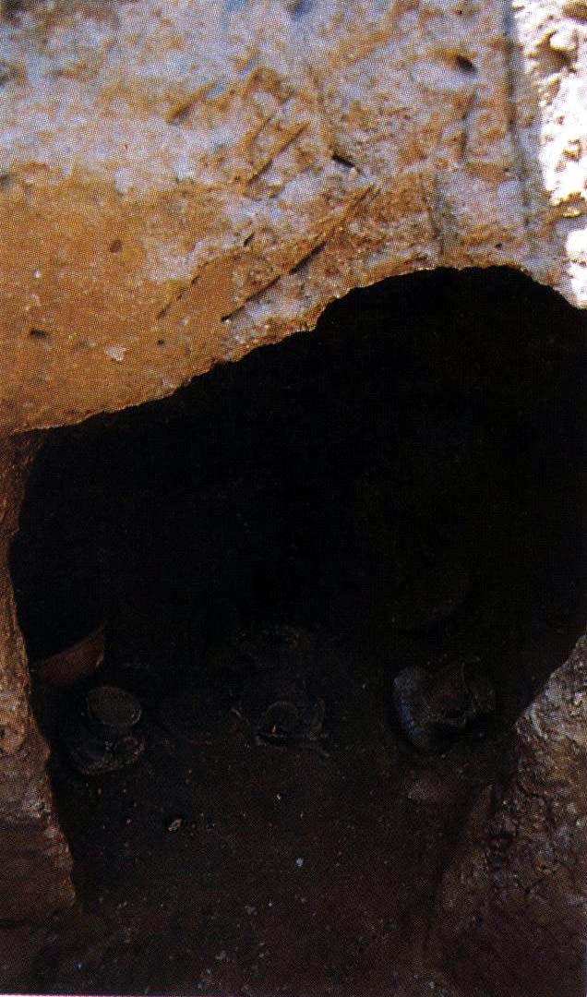

“Il nulla eterno” (Foscolo)
Le tombe “a camera” si compongono di un corridoio d’accesso inclinato: il “DROMOS” oppure di una sorta di pozzo verticale d’accesso che poteva arrivare a tre metri di profondità, la porta della camera era chiusa da blocchi rettangolari o da una muratura di spezzoni tufacei.
Le sepolture più ricche contengono interi servizi da tavola; in alcune compaiono addirittura tazzine “attingitoio” tutte disposte con le anse verso l’olla in torno alla quale dovevano, in qualche modo, essere legate.
Non mancano resti di cibi relativi forse al banchetto funebre rituale che poteva aver luogo prima della sepoltura, si sono anche rinvenuti spiedi di ferro per la cottura delle carni e resti delle ossa degli animali sacrificati.

Una scodella particolare
In numerose tombe, sia maschili che femminili, si trova un particolare tipo di vaso: la scodella così detta “CRUSTUMINA” di cui numerosi frammenti sono stati rinvenuti anche nell’abitato.

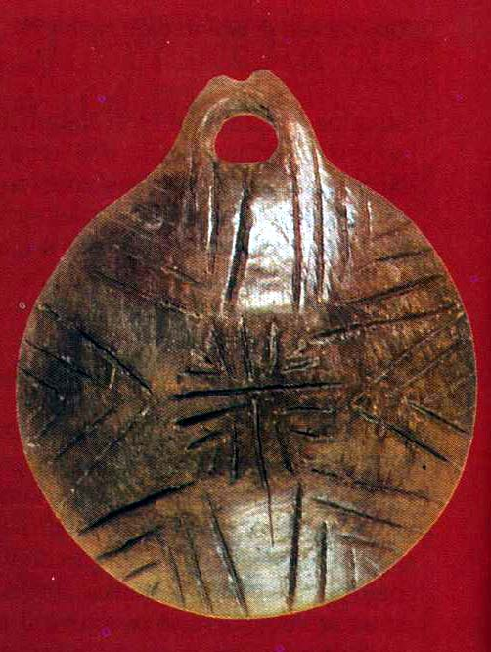

Incuriosisce questa scodellina – coperchio con ansetta orizzontale caratterizzata da una rozza decorazione ad incisioni angolari sull’esterno della vasca, finora mai ritrovata in altri abitati e sepolture: si tratta quindi di un primo esempio di produzione artigianale proprio di Crustumerium.
Gli archeologi dicevano che la tomba “40” della metà del VIII secolo conteneva una giovane donna dotata di un ricchissimo corredo:
un’olla con alcuni attingitoi, un bacile, un vaso di bronzo e la “cista” nuziale con gli oggetti da toletta che la sposa riceveva al momento del matrimonio, insieme al fuso, simbolo dell’attività domestica.
Anche il corredo personale, quello che la giovane donna doveva indossare al momento della sepoltura, era particolarmente ricco: l’abito aveva all’altezza del petto un anello bronzeo che tratteneva spille d’ambra per bloccare le cocche delle vesti; erano anche presenti un fermatrecce d’argento e uno sgabello di bronzo su cui poggiare i piedi.
Nel corredo personale dei guerrieri, oltre alla fibula, detta per la sua forma “a drago”, si nota la lunga lancia e la spada ad antenne ritorte a spirale.
Queste tombe, finora scavate, si trovano in un’ estensione che doveva essere all’incirca 60 ettari e di cui non si conosce quasi nulla.

“Lungo la strada vedi sulla siepe

ridere a mazzi le vermiglie bacche
(G. Pascoli)

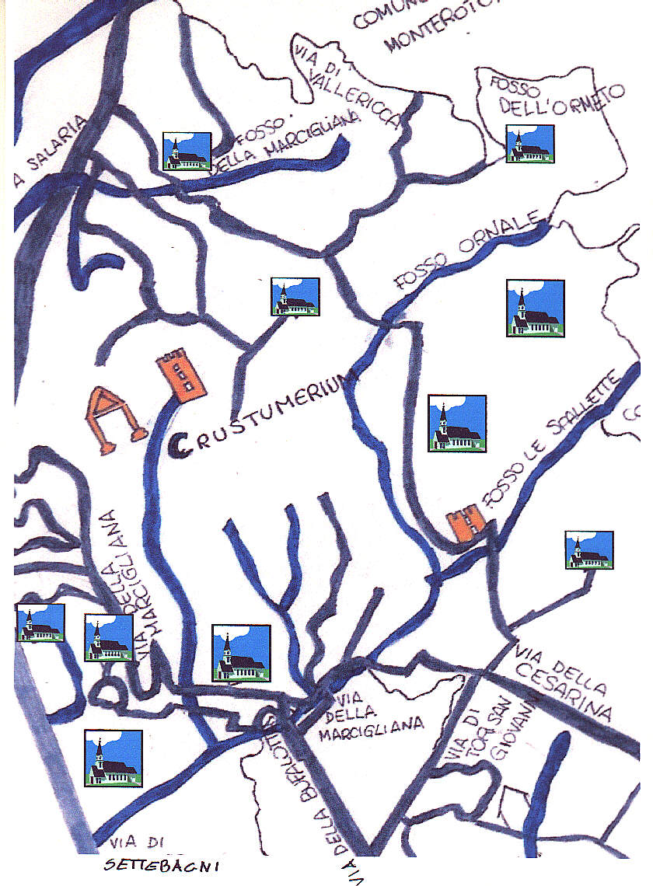

Osserviamo con attenzione il territorio al tempo densamente popolato, della campagna di
Crustumerium, secondo gli studi di Quillici e S. Quilici Gigli.

Il terreno tufaceo, ben drenato, risultava molto fertile, fertilità dovuta all’abbondanza delle precipitazioni e alla vastità della pianura alluvionale tiberina.

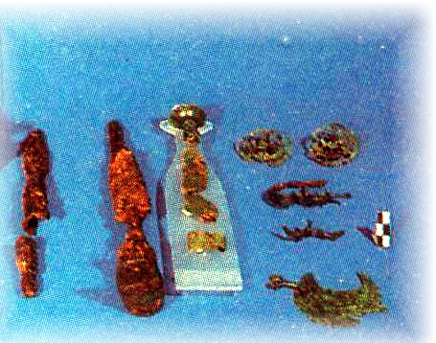

Gli antichi ricordano la produzione di pere rosse: “Crustumina pyra sunt ex parte rubentia ab oppida Crustuminio nominata” dirà Columella ne “De re rustica”.
Fra le colture arboree, Marrone cita quella dell’ulivo: l’olio non era infatti solo usato nell’alimentazione, ma anche per ungere i corpi ristorati dal bagno e per l’illuminazione; inoltre è da evidenziare anche la buona qualità del fieno:
“Tra i fieni allor allor falciati dei grilli
il verso che perpetuo trema”. (Pascoli)

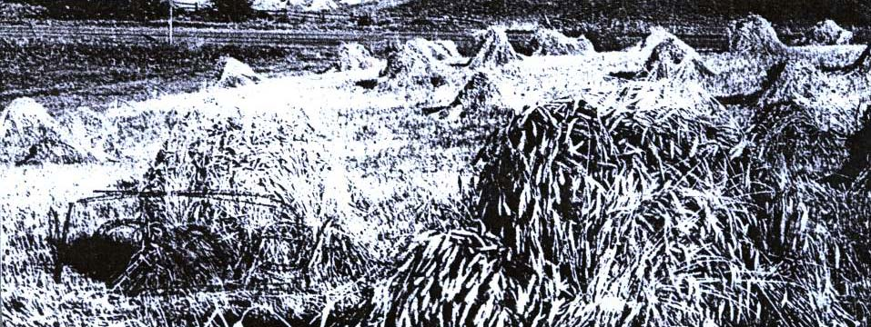

La mattine termina, dopo aver aperto gli occhi su un antico passato ci accompagnano, vivificati nel nostro immaginario, il fragore delle battaglie, il profumo del fieno, il sapore delle rosse pere crustumine, il verde intenso degli ulivi, i corredi funebri dalle fibule preziosamente lavorate, alla particolare scodella crustumina, alle lunghe lance dei guerrieri.
Queste le forti emozioni della storia!
Salutiamo Crustumerium:

“Sfiorate da un tocco di rosa cupo
le nuvole, tenero odor di lavanda,
inondano il cielo basso”.
(Artur Symons)

Bibliografia

- " Crustumerium " , Francesco Di Gennaro

- " La IV Circoscrizione : una storia millenaria fra cultura ed ambiente " ,
a cura di Paolo Brocato ed Ennio Melandri

- " La battaglia dell'Allia " , Livio, V, 37, 7

- " Ultime scoperte a Crustumerium " , Francesco Ceci, Archeo, Agosto 1997

